DOSSIER ÉLÈVE | 4e · Projet menuiserie · Atelier Habitat  Projet hôtel à insectes

Nom, prénom : | Classe : | Binôme avec :
1 Mon projet
Avec mon binôme, je fabrique un hôtel à insectes : un cadre en bois avec 3 cases, un toit et un dos. Je remplis les cases avec des matériaux naturels où les abeilles sauvages et les coccinelles viendront s'abriter.
2 Je lis le plan
Regarde le plan coté (en grand sur la feuille A4) et complète.
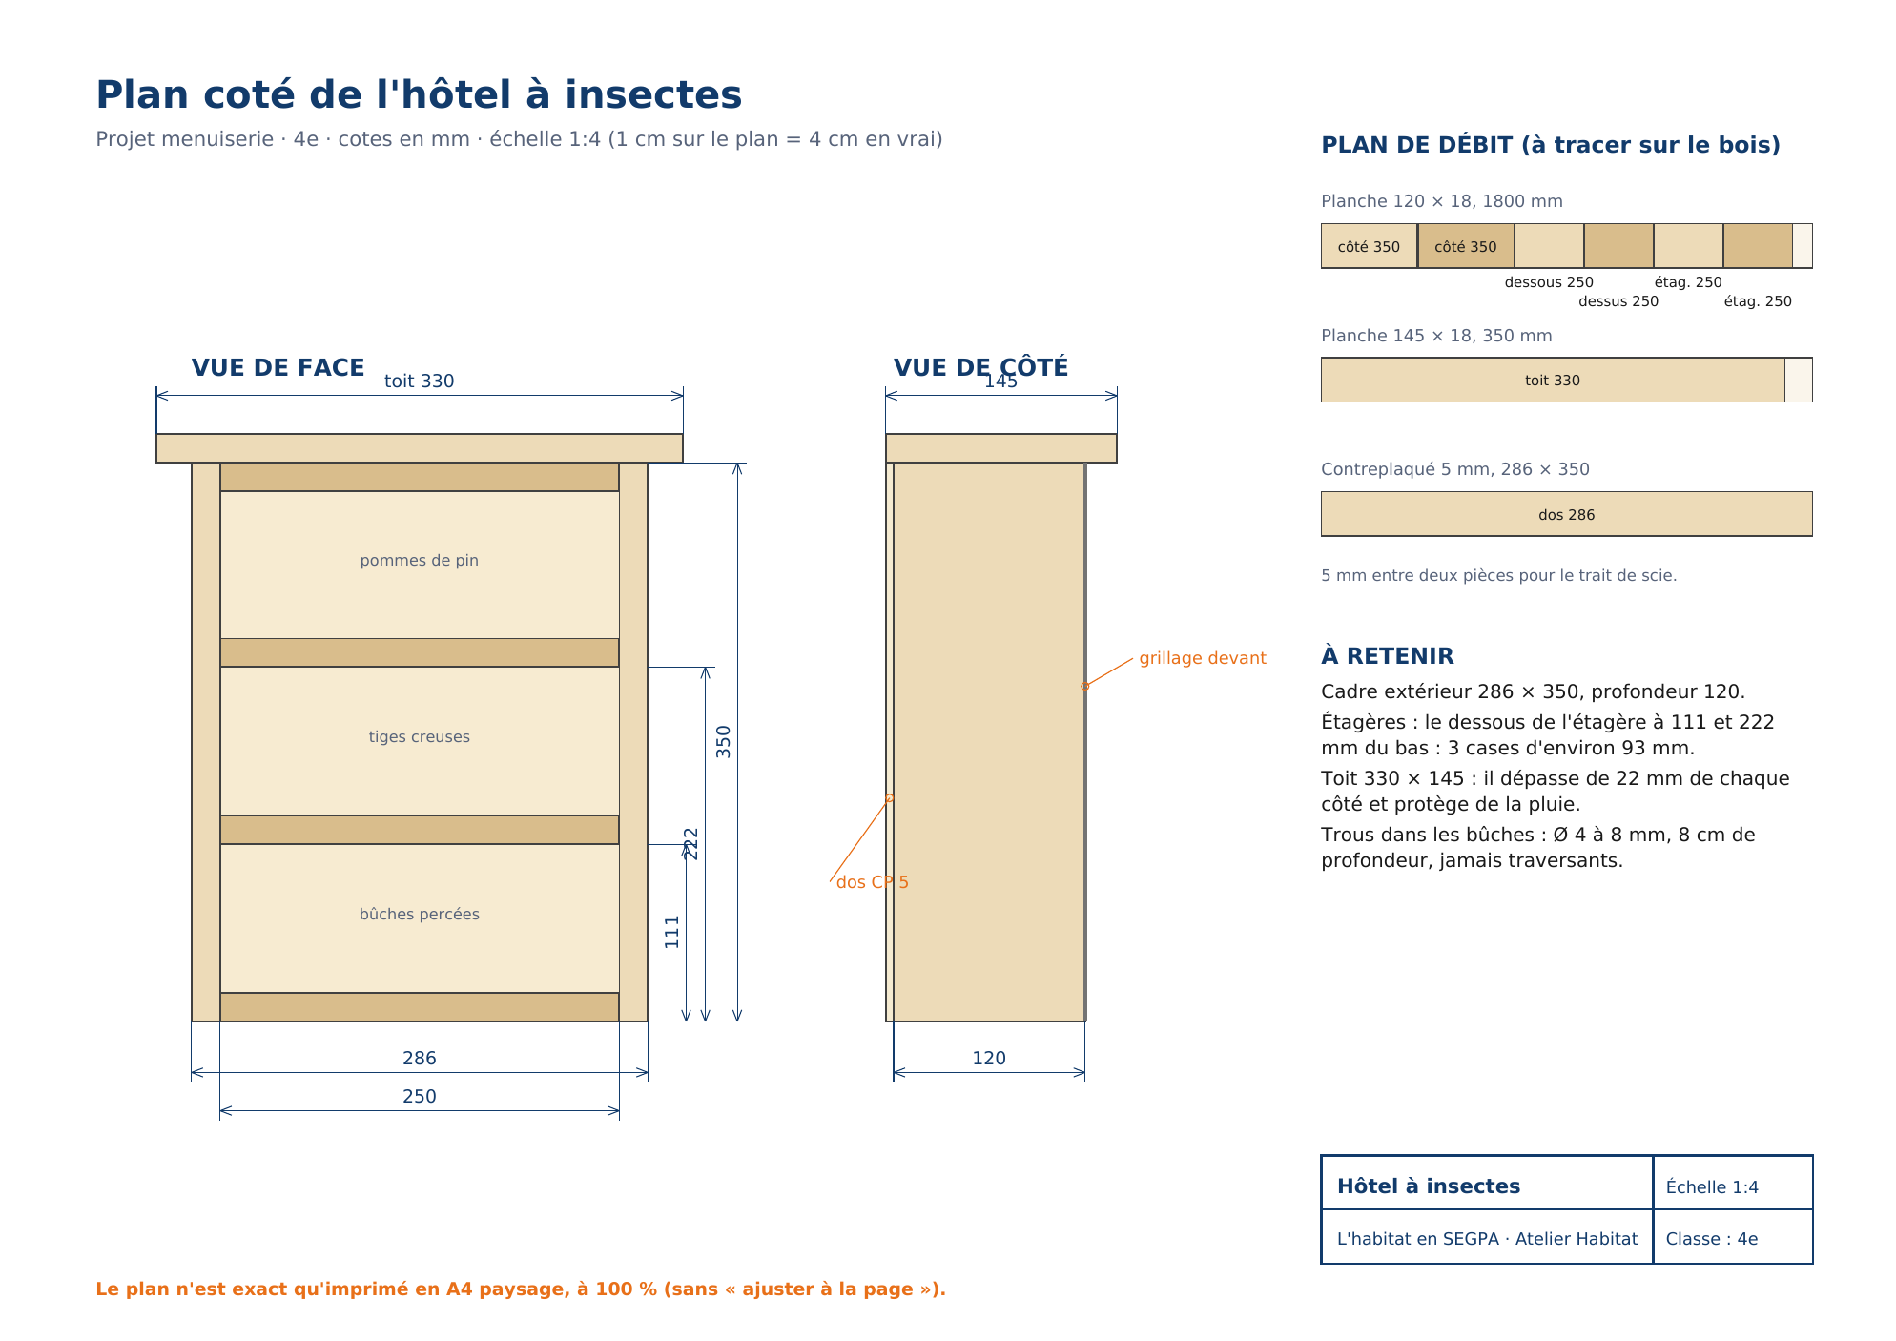
Dimensions du cadre (largeur × hauteur) | ……………… mm
Profondeur du cadre | ……………… mm
Longueur d'une étagère | ……………… mm
Hauteur des 2 étagères depuis le bas | ……………… mm
Dimensions du toit | ……………… mm

3 Je calcule
Largeur extérieure : 250 + 18 + 18 = | ……………… mm
Planche 120 : 2 × 350 + 4 × 250 = | ……………… mm
Avec 6 traits de scie de 5 mm : 1700 + 30 = | ……………… mm
Ça rentre dans 1 800 mm ? | ……………… oui / non
Débord du toit de chaque côté : (330 − 286) ÷ 2 = | ……………… mm
Ma liste de débit
Pièce | Nombre | Dimensions (mm) | Dans
Côté | 2 | 350 × 120 | planche 120
Dessus, dessous | 2 | 250 × 120 | planche 120
Étagère | 2 | 250 × 120 | planche 120
Toit | 1 | 330 × 145 | planche 145
Dos | 1 | 286 × 350 | contreplaqué
4 Je prépare mon poste
Mes outils
  ☐ Mètre | 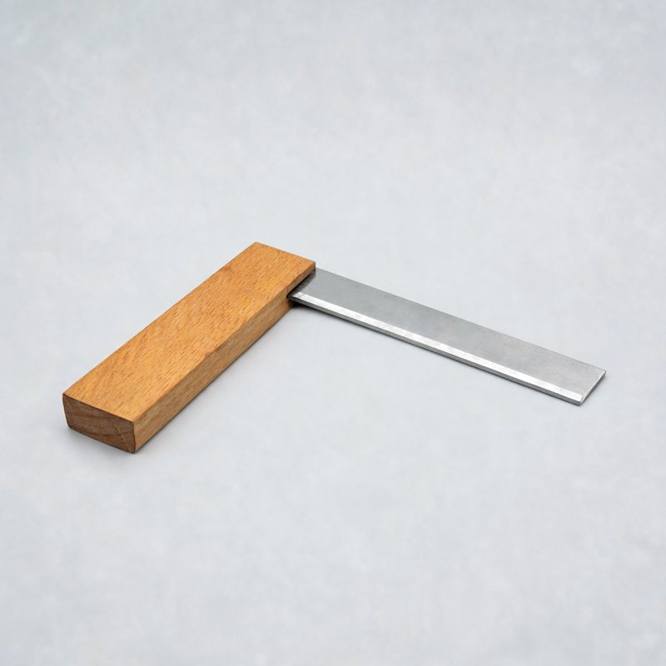  ☐ Équerre |   ☐ Crayon | 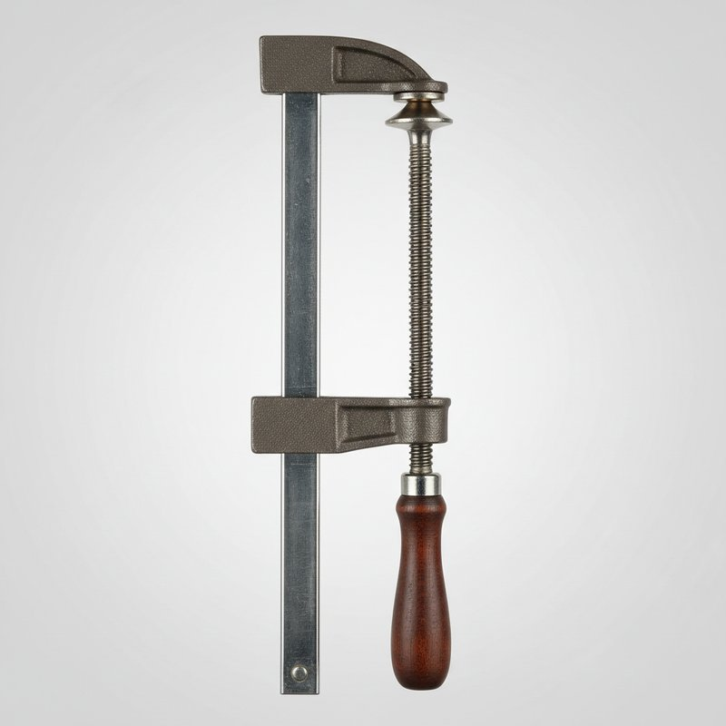  ☐ Serre-joint | 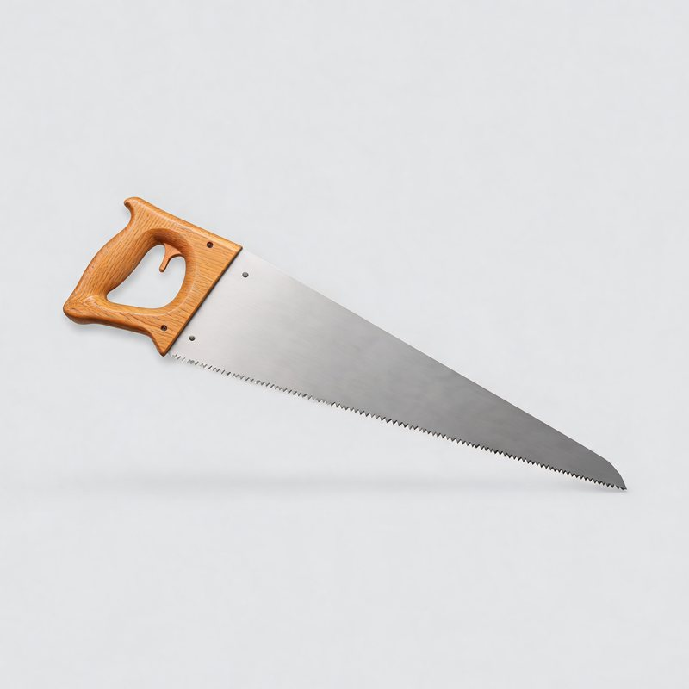  ☐ Scie égoïne | 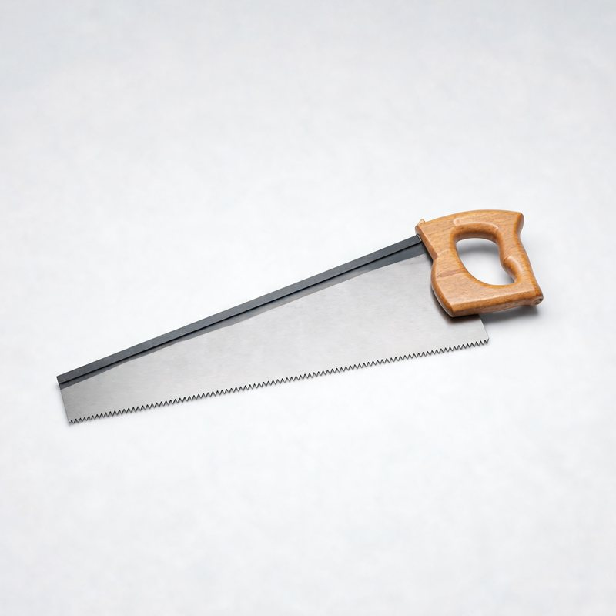  ☐ Scie à dos
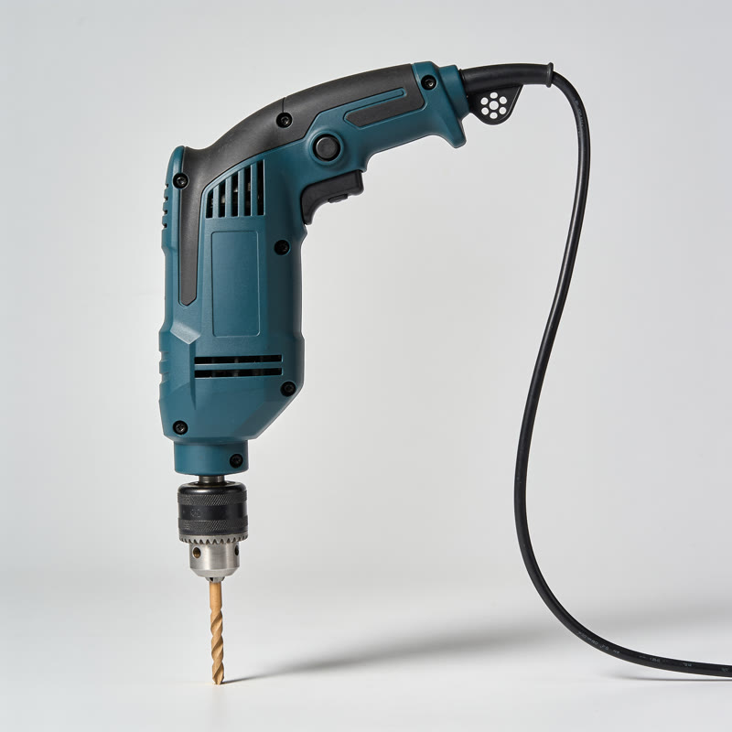  ☐ Perceuse | 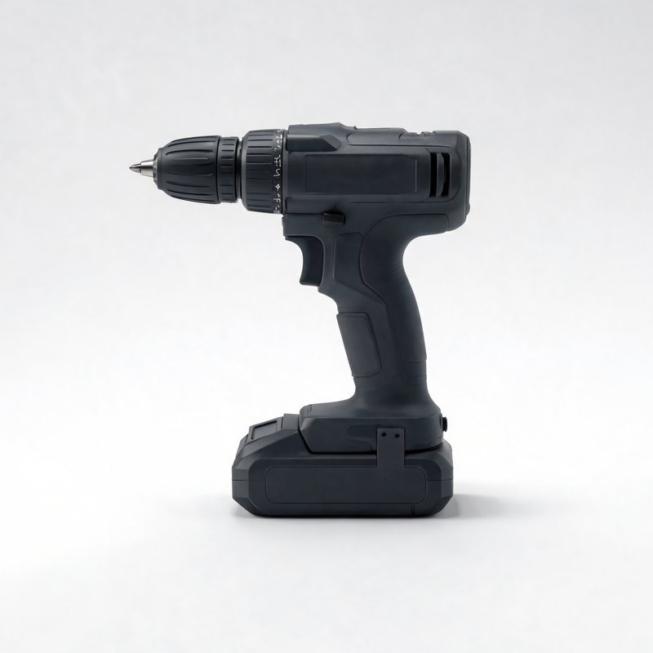  ☐ Visseuse | 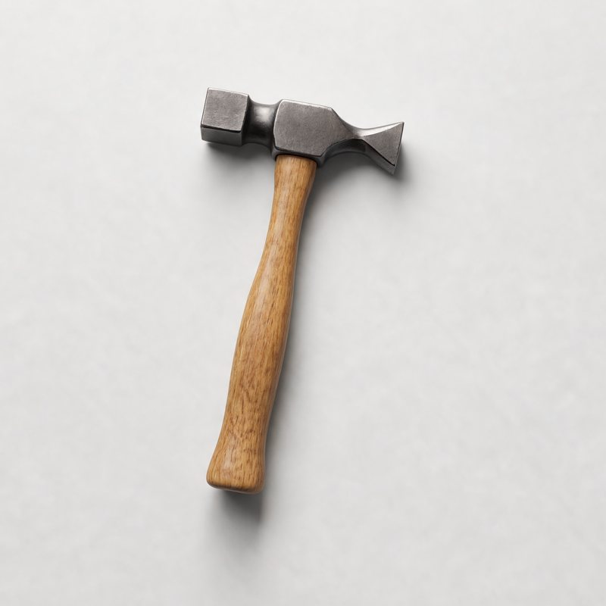  ☐ Marteau | ☐ Agrafeuse | ☐ Pince coupante | 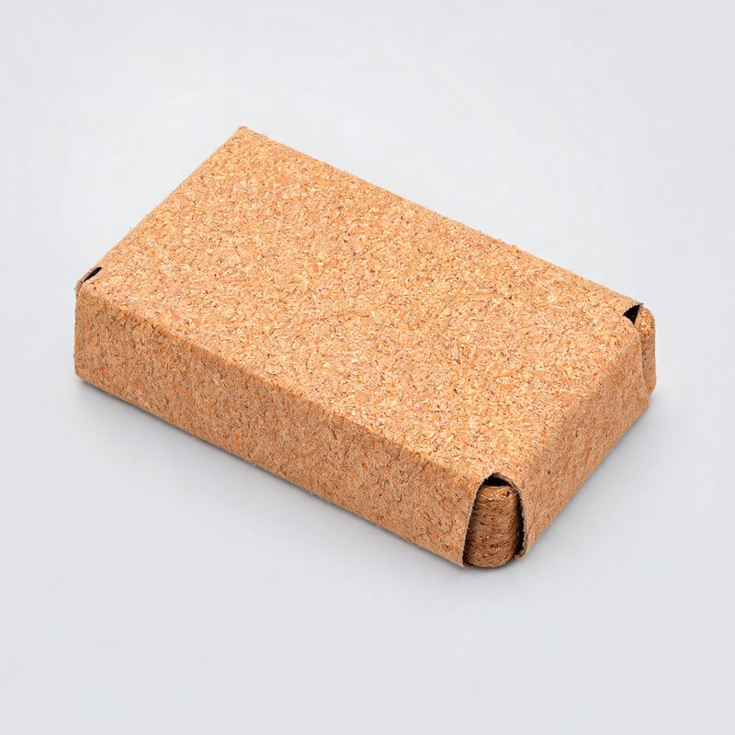  ☐ Cale à poncer
Mes EPI
  ☐ Lunettes |   ☐ Chaussures de sécurité |   ☐ Gants |   ☐ Masque anti-poussière
Mes matériaux
☐ Planche 120 × 18, 1 800 mm | côtés, traverses
☐ Planche 145 × 18, 350 mm | toit
☐ Contreplaqué 5 mm, 286 × 350 | dos
☐ 24 vis 4 × 40 et 12 pointes | assemblage
☐ Grillage à poule | devant
☐ Bûches, tiges, pommes de pin | garnissage

⚠ SÉCURITÉ Je serre toujours la pièce avant de scier ou de percer. Pas de gants avec la perceuse.
5 Je fabrique mon hôtel à insectes
Mon objectif : fabriquer un abri solide, d'équerre, bien rempli, où les insectes seront au sec.
1 | Je trace sur la planche 120 : côté 350, côté 350, puis 4 traverses de 250. Je laisse 5 mm entre les pièces. ☐ fait
2 | Je trace le toit (330) sur la planche 145. Sur les côtés, je trace les étagères à 111 et 222 mm du bas. ☐ fait
3 | Je scie chaque pièce côté chute et je contrôle à l'équerre. ☐ fait
4 | Je visse le dessous et le dessus entre les 2 côtés : 2 vis par bout, avant-trou Ø 3. ☐ fait
5 | Je visse les 2 étagères sur leurs traits. Je contrôle les diagonales. ☐ fait
6 | Je pointe le dos, je visse le toit et je pose 2 pattes de fixation. ☐ fait
7 | Je perce les bûches : trous Ø 4 à 8, 8 cm de profondeur, jamais traversants. ☐ fait
8 | Je coupe les tiges creuses à 110 mm, avec un nœud au fond. ☐ fait
9 | Je remplis les cases bien serrées et j'agrafe le grillage devant. ☐ fait

★ Le point important : un trou traversant ou une case mal serrée ne sert à rien : les insectes veulent un abri sec, fermé au fond, qui ne bouge pas.

⚠ SÉCURITÉ Les bouts de grillage coupé piquent : gants pour le couper et l'agrafer.
6 Je finis et je range
☐ | Les cases sont pleines et rien ne bouge.
☐ | Aucun bout de grillage ne dépasse.
☐ | J'ai rangé les outils et débranché les machines.
☐ | J'ai balayé les copeaux et trié les chutes.

7 Je contrôle
Critère | Ce que je vérifie | Attendu | Moi
Cadre | Largeur × hauteur | 286 × 350 mm | ☺ ☹
Équerre | Diagonales | égales à 2 mm près | ☺ ☹
Étagères | Position | 111 et 222 mm | ☺ ☹
Garnissage | Cases pleines, trous non traversants | rien ne bouge | ☺ ☹
Toit et dos | Bien fixés | débord 22 mm | ☺ ☹
Grillage | Agrafé, sans pointe qui dépasse | oui | ☺ ☹

Mesure : largeur du cadre | ……………… mm
Mesure : diagonale 1 | ……………… mm
Mesure : diagonale 2 | ……………… mm
8 Je présente
Ce que nous avons réussi :
………………………………………………………………………………………………………………………………………………
Ce qui a été difficile :
………………………………………………………………………………………………………………………………………………
Où installer notre hôtel, et pourquoi ?
………………………………………………………………………………………………………………………………………………

